My Help!

Eduvidual: großen Kurs importieren
Im Modul 2 ist keine Grenze eingestellt. Wenn du zuerst einen leeren Dummy Kurs für Goal anlegst, dann in das Modul 2 gehst und dort restore klickst, den Goal Kurs auswählst und als Ziel den Goal Kurs angibst, funktioniert es (außer sie haben das Schlupfloch entdeckt, was ich nicht glaube...)

Uni Mail forward
log in to Visitenkarte – Intranet, search for e-mail forward oder e-mail weiterleiten
https://intranet.uni-graz.at/einheiten/715/Lists/FAQ/Display.aspx?ID=119
follow intstructions there
https://emailforward.uni-graz.at/Email
Just use the last link! it will take me directly there.

Thunderbird: delete old tags
And then I found it:
tools (in the top bar)-> options -> display -> tags -> select the tag you don’t want -> press delete button.

Moodle: changing all the dates in one screen
https://help.lanecc.edu/index.php?/Knowledgebase/Article/View/bulk-changing-due-dates-in-moodle

Wordpress for oegsd tips
dashboard – beiträge
dann in der richtigen Kategorie suchen und „übernehmen“
Mit Maus über einen Beitrag fahren und den Beitrag duplizieren (macht automatisch einen Entwurf)
Diesen Entwurf dann editieren: (bearbeiten)
Relativ weit unten „Textauszug“ anpassen.
Falls das Beitragsbild zu groß, auf weißer Fläche mit mehr weißem Rand ausschneiden und hochladen.

Stellenausschreibungen: sind auf der Startseite (home) ganz unten. Dafür Divi aktivieren und einfach hineinschreiben. Solange herumklicken, bis das grüne SPEICHERN rechts unten erscheint.
Textsize… ändern, links einfügen: Text selektieren, dann im grauen popup Funktionen wählen.

Für Bilder bei Publikationen (Beiträge) – das Coverphoto mit page curl effect (siehe link unten) herunterladen, dann in eine word datei kopieren, dort leicht drehen und STYLE mit Schatten wählen. – oder im image editor drehen
Bild zentrieren (landscape) und relativ viel Rand mit snipping tool ausschneiden. Dieses Bild dann als Beitragsbild hochladen.
http://www.picturetopeople.org/image_effects/photo-page-curl/page-curl-effect-photo-editor.html

Moodle: feedback im user report anzeigen
Site Admin
Plugins
Assignment settings --- Feedback plugin --- muss auf “Feedback comments” eingestellt sein – nicht pdf annotation oder anderes.

Moodle, Customcertificate
add certificate activity
name it (any name I want), description not necessary
click: save and display
edit certificate
scroll down to: Load template, choose the right template, Load
Confirm box pops up -- continue

Unwanted ads in Chrome verhindern
Chrome, settings, advanced, (linke Spalte: reset Chrome)

Web-untis: MDLs prüfen
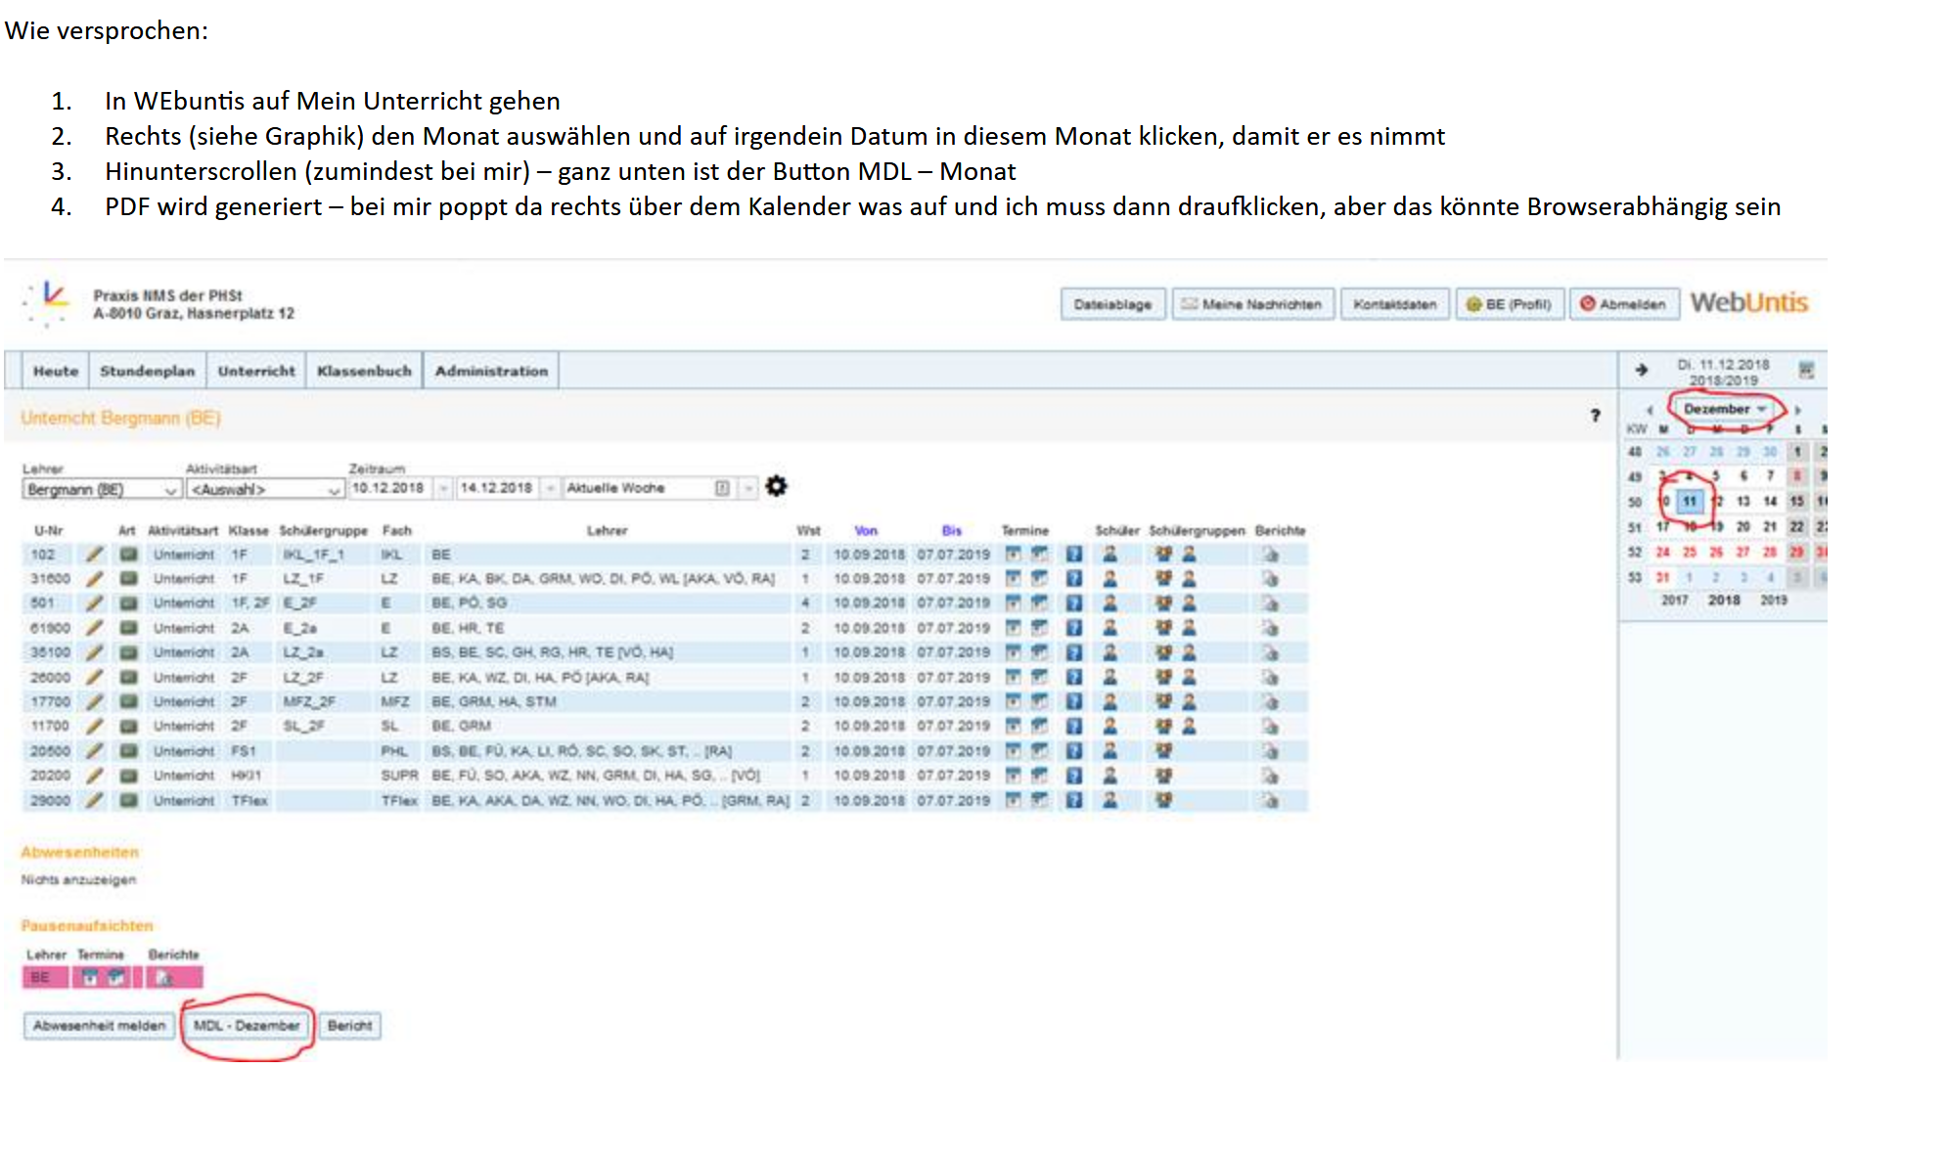

Removing an override grade lock in Moodle 3.2
- Go to the course homepage.
- Find the Administration block:
  - Click Gradebook setup.
- Select Standard Gradebook from the drop down menu in the upper right.
- Click Turn editing on.
- Find the student grade you need to remove the lock for.
  - Click the Edit grade icon for that grade.
- Remove the Final Grade and any Feedback.
- Uncheck the Overridden box.
- Scroll down and click Save changes. Any original comments and grade supplied from the activity grading page will return.
- Click Turn editing off.
The grader will now be able to return to the activity grading page to make further comments, attach files, and change grades. Any grades or comments that were given to the activity before the grade override will return once the Override Lock is removed and the override grades and comments deleted.

Completion tracking on Moodle: overview of student activity
1. in the settings gear wheel,
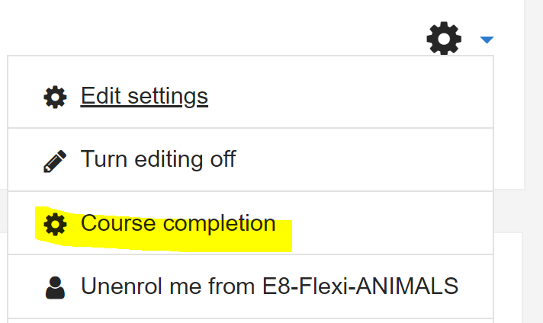

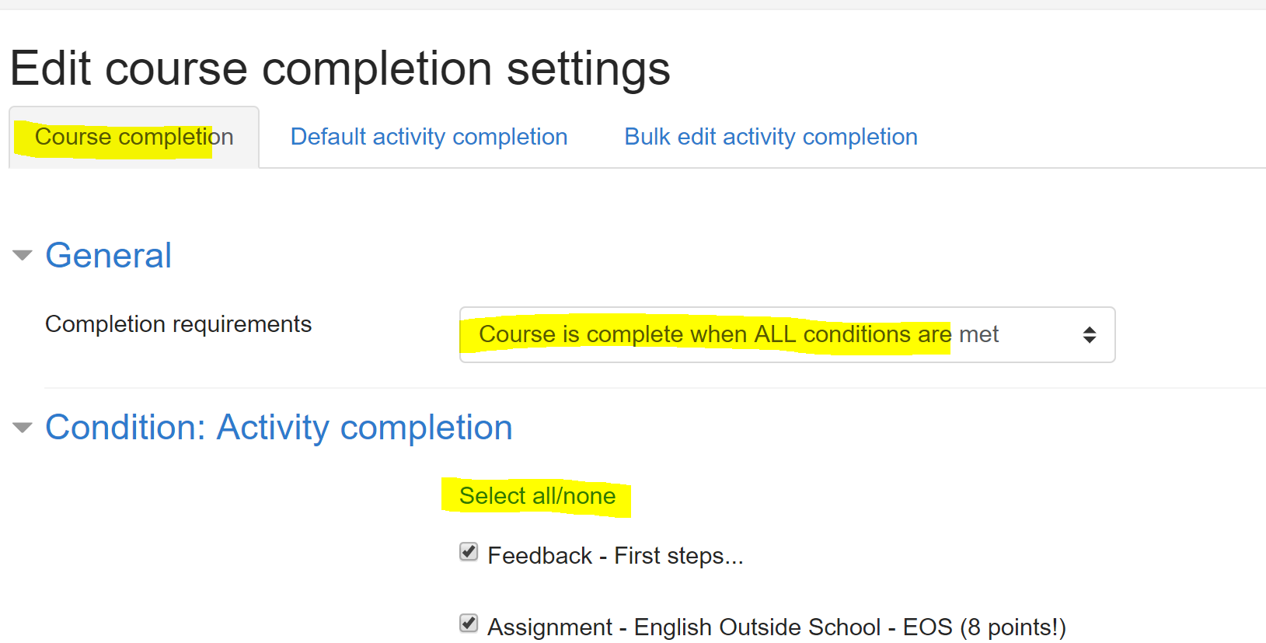
and add a new block: Course completion status
Achtung: completion tracking must be enabled in the course settings

Firefox:
ctrl J – go to downloads
ctrl p -- print

Moodle: quiz
Achtung:
copy a quiz
rename the copy
THEN change questions in the question bank (otherwise Qs will be changed for old quizzes as well)
or start from scratch and copy in Qs from question bank.

Onedrive for business
Wir haben den uninstalled indem wofo groove.exe umbenannt hat in groove.exe.outoftheway
Sollten wir es wieder wollen, rename back im schwarzen Loch.

PH online Prüfungsmanagement
Go to course --- Teilnehmer – re oben: Prüfungsmanagement --
enter code (my nr)
im neuen Fenster wieder re oben ZUM PRÜFUNGAMANAGEMENT clicken (wird ohnehin im gelben Fenster angesagt)
Dann auf die Zahl (der Teilnehmer) klicken
Noten eintragen (im weißen Feld re oben BEURTEILUNGSFORMULAR )
Dann re oben im weißen feld suchen: Prüfungsprotokoll
PDF – save (need not be printed).
Dann den Anweisungen der gelben Felder folgen – erst dann wird die Prüfung freigeschalten und der Punkt wird grün.

How to print vocab cards from Gernot’s excel sheet
file – print – Lexmark – printer properties – load custom settings – 16-vocab-cards
Dahinterstehende settings:
A4, landscape, print on both sides, turn on short edge,
in Paper/Finishing: A4, tick Use full printable area,

W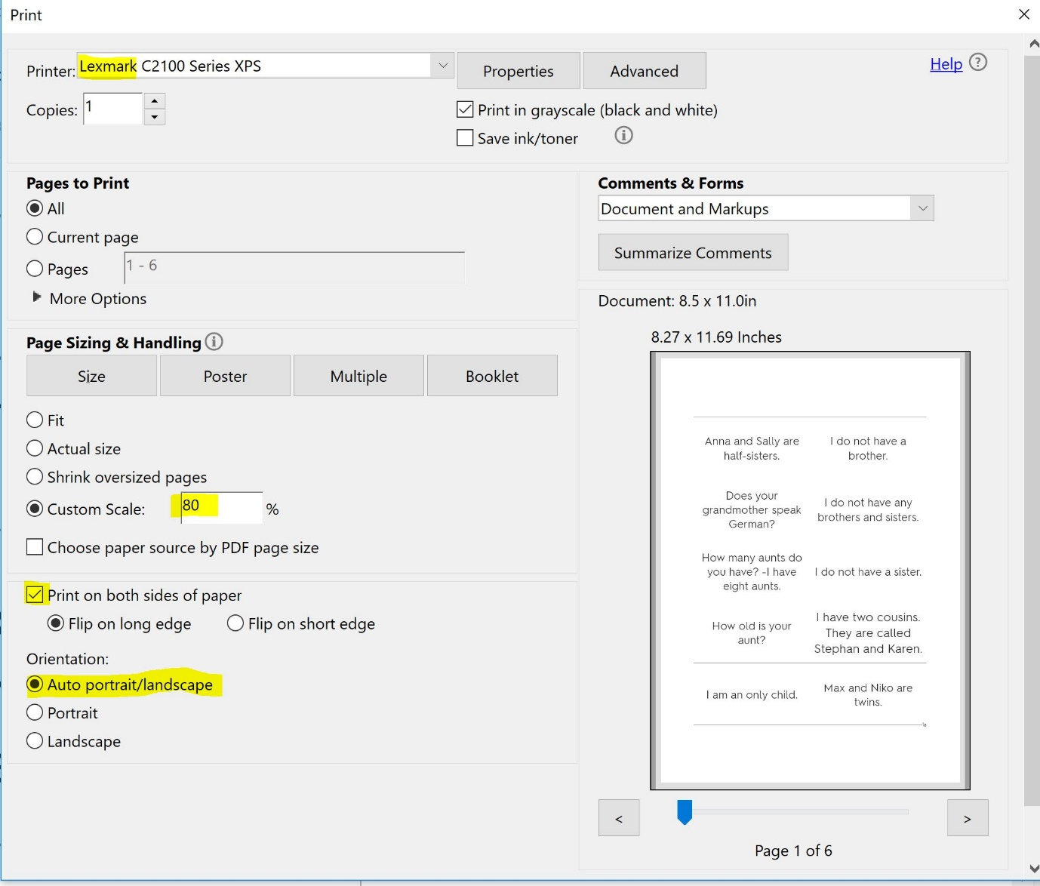ebuntis: enter test grades
Klassenbuch…. den Tag auswählen, ist gelb f. test
Stunde anklicken, dann das icon  klicken.
Noten eintragen (vorher auswählen 1-5)

Glogster: how to share between app version and pc version
Hi Elisabeth,
The Glogster app was created as a standalone glog creator/editor/viewer without access to the class and project features that the web version has. Of course, students' glogs created in the app do sync to their accounts and visa-versa.
I have though found a method to achieve what you are trying to do:
Assign your glog to the students as a project once you have added them to a class. They can then login to their accounts in a browser on the tablets > go to the project page > begin the project using the 'Create glog for this project button (glog will load to blank page) but is then saved to their account > navigate back and log out (important - they must log out).
Now, in the app they can continue the project glog.
If you have any questions please let me know.
Thank you,
James Wright
Customer Care
Glogster™
http://edu.glogster.com
https://support.glogster.com/
E-mail: support@glogster.com
Offices: Prague, Boston.

Moodle: if i-frames do not work, use objects in html:
example: <p><object id="embeddedhtml" type="text/html" data="https://www.symbaloo.com/embed/providingchoice" width="100%" height="350"></object></p>

instead of the original i-frame code

<iframe src="https://www.symbaloo.com/embed/providingchoice?" name="_symFrame" width="560px" height="420px" frameborder="0" noresize="noresize" allowTransparency="true"></iframe>

Aurasma tips and tricks
- mobile app can only upload VERY small videos (max 20 MB) – therefore not useful for creating auras.
- aurasma studio on pc can use longer videos
- auras created with the app are not visible in the studio, but studio auras are visible in both.
- more here https://aurasma.zendesk.com/hc/en-us/articles/206276175-App-accounts-vs-studio-accounts
- To FOLLOW a channel: go to app, tap A sign at the bottom to get to the menu, tap the search icon (magnifying lense) and type in name of the channel you want to follow. (praxisnms and student.praxisnms)
- by default all auras are private and can only be seen by the account owner – in our case: student.praxisnms --- this means that all ss who have the password can also delete the auras and change them. This works only on the PC
- Our teacher account (praxisnms) can be used to share public auras with the kids. Then the student account has to follow us. You can oly follow public auras. – To set them public, click SHARE.
- trigger image and overlay must be at the same angle. Rotate the trigger image before uploading it. Attention: rotating it in dropbox, does not help. It only worked when I rotated each pic with Irfan view.

Wenn mein PC am Kabel keine IP bekommt (in der Schule…)
CMD (schwarzes Loch)
Ipconfig/
Release
Ipconfig/
Renew
Oder: re Maus, open network…. Change adaptor settings, Ethernet/disable

Glogster:
In order to use glogs in class with year 1 kids (who should not be able to delete or edit my glogs!!!!)
Copy the respective glog into the class. Then enter as gibstester (PW: m...) and give them the tablet.
Kids who have a glogster account, can enter under their username.

Rewordify:
Login Home – paste in text --
Settings: choose level and display mode
Share “link only”
Go to MyLearning/My Documents, choose doc from list and edit it (scroll down, add, del words you don’t want to be changed…in boxes at the bottom)
Save changes
paste new link into browser
print/Learning activities … choose what you want and print it.

How to force a linebreak in wordpress.
turn to html (text mode is not enough)
paste in <p>&nbsp;</p>
and say ok… and update

Size of header pictures in GIBSTERS.COM (wordpress)
1260 x 240

webcam capture:
windows movie maker, capture, then upload to youtube –
do not use the share function of movie maker – does not work, just open youtube and pull in the file to upload.

educanon
how to see students’ grades/answers:
login, dash, Monitor , click the respective videobulb, then menu (3 dots) , open…

Screenresolution for SNAGIT: 1366x 768

Proofing tools für Sprachen in Microsoft office
Office 2013 Proofing tools German, French, English, Greek, download here:
https://www.microsoft.com/de-DE/download/details.aspx?id=35400
https://www.microsoft.com/el-GR/download/details.aspx?id=35400

dort sind dann auch alle anderen Sprachen

Wordpress: hitstats counter
Click on the counter icon in my website to go to the hitstats page. Login (email and A)
Rechts oben: Control panel: dann wieder rechts die icons wählen.
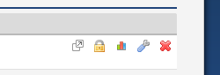
Stats wählen – dann “counter code” button rechts oben dann im neuen Fenster zB add new counter – dann komme ich zur Wahl der counterformats .. alles Weitere ist logisch.
Den html code dann in WP bei Appearance – widgets – textwidget in der rechten Spalte – hineinpasten.

Moodle – starting cron job manually:
http://www4.edumoodle.at/epep/admin/cron.php
just past this into browser
https://www3.lernplattform.schule.at/praxisnms/admin/cron.php

Schularbeiten in Webuntis eintragen:
Webuntis einloggen, auf Klasse und Termin gehen (Stundenplan…)
Die gewünschte Stunde anklicken, dann im neuen Fenster bei i ? das ? anklicken und ausfüllen
Wählen: Schularbeit, Zeit, …
Save

Wordpress: Amazon links neu
Amazon partner link so nehmen wie er kommt aber vor dem Einfügen auf html umschalten oder auf TEXT (statt VISUAL editor) – ganz rechts oben.
Dort wo ich das Bild haben will schreibe ich dann AAA hinein. Nach dem Umschalten auf html suche ich mit crtl F das AAA und paste dort den code hin.
Besser als vorher

Wordpress: wp-caption format im link
Insert link, then switch to html and add
<p><a class="wp-caption" href="http://www.polzleitner.com/epep/Grammar/pres-perf-exp-whoareyou.pdf" target="_blank">Who are you today? Swapping identities game</a></p>

Excel:
Dort wo ich das Ergebnis will: =
Zum Beispiel:
=SUM( dann auf die Zahlen clicken, die ich addieren will) ) ENTER
Range: C30:C40 heißt(von C30 bis C40)
Liste: C30, C34, C45 (addiert nur diese Zahlen)
Dividieren: /
Multipl: *

Zum Drucken: Die Spalten die ich will selektieren, dann bei PAGE LAYOUT – Print Area – set print area.
Dann drucken wie gewohnt.

Wordpress: integrate new youtube embed codes
Originalcode – funktioniert nicht:
<iframe width="560" height="315" src="//www.youtube.com/embed/JZj1Yeb-tVg?rel=0" frameborder="0" allowfullscreen></iframe>
So umeditieren:
[iframe:" src="http://www.youtube.com/embed/JZj1Yeb-tVg"width:"560" height:"315; frameborder="0" allowfullscreen]

Webuntis: Schularbeiten eintragen
Unterricht – Mein Unterricht – neben der gewünschten Klasse -? klicken.
Neue Prüfung – SA – Datum, Zeit… Weiter
Termin am bullet point anklicken… Weiter
Dann kommt Namensliste der Schüler… Weiter
Name der Prüfung (Englishtest 2…) Speichern.

Neue Uni-Homepage
enter https://univpn.uni-graz.at/+CSCOE+/logon.html
oder einfach beim cisco icon in der toolbar unten anklicken und connect
Login (mit UGO-Daten) and start VPN (normales poelzle)
https://webadmin.uni-graz.at/typo3/backend.php
Link zur Uni IT Support- Homepage (unter Offene Arbeitsgruppen; Sharepoint Kalender befinden sich die besprochenen Termine.)
http://typo3support.uni-graz.at/de/schulungen-infos/
Link zur aktuellen Version der Homepage (derzeit deaktiviert, sollte nur über diesen Link zu finden sein)
https://anglistik.uni-graz.at/index.php?id=15182

Defining Groups in Moodle
https://www.oit.umass.edu/support/moodle/create-modify-groups-moodle

Change roles or add roles in Moodle:
Login as admin
Go to a specific course
Course administration –Users—enrolled users—
There I get the overview of all the roles, add/change roles there for each person (+)

Change default roles in a Moodle course
Login as LP or admin
Go to specific course
Settings—course administration – users – enrolment methods
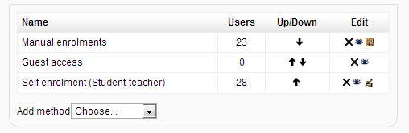
Edit the self-enrolment – there choose “default assigned role”…
Eventuell noch das Datum (begin or end…) editieren.

HTML-code: for paragraph and line breaks:
<p></p>
<p><br /><br /><br /></p>

Display and Projectors:
On homescreen – re Maus – Personalize -- Display -- Connect to a projector – then choose option you want (duplicate, extend …)

Uni-homepage NEU:
- Go to all programs and start cisco anyconnect vpn client using the current uni password. #unipers
- Go to bookmarks: uni – vpn client – login with current uni password. (#unipers)
- Enter https://webadmin.uni-graz.at/typo3/backend.
- Username und passwort ganz normal – bin ja schon intern über cisco

- Disconnect cisco vpn client

FileZilla
host: polzleitner.com
user: lis
PW: a…
quickconnect
oder
Start filezilla, bookmarks – polzleitner/epep
server, reconnect
auf beiden Seiten den selben Folder einstellen,
re mouse, upload

Moodle Database: background color of cells:
Tabelle machen, die cellnames eintragen und normalerweise einfach mit dem icon neben der Textfarbe anfärben. Wenn das nicht geht, in vergrößerten editor, dort cell property bei den table icons anclicken und dort background farbe wählen. Geht immer nur für eine cell.

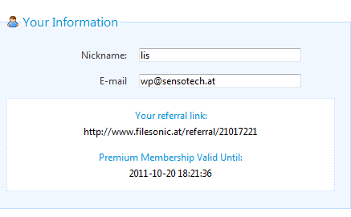

Achtung: wenn Laufwerk W nicht funktioniert:
Nicht mehr aktuell
Mit re mouse auf Computer – re Maus, map network drive
W eintragen
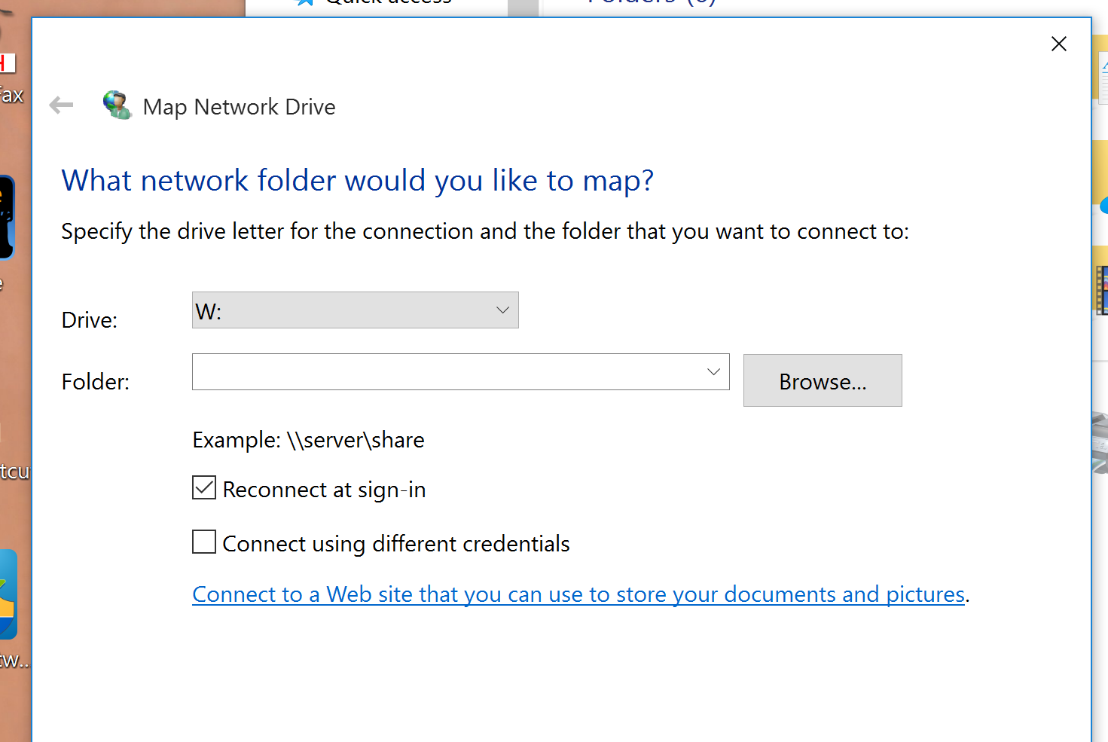

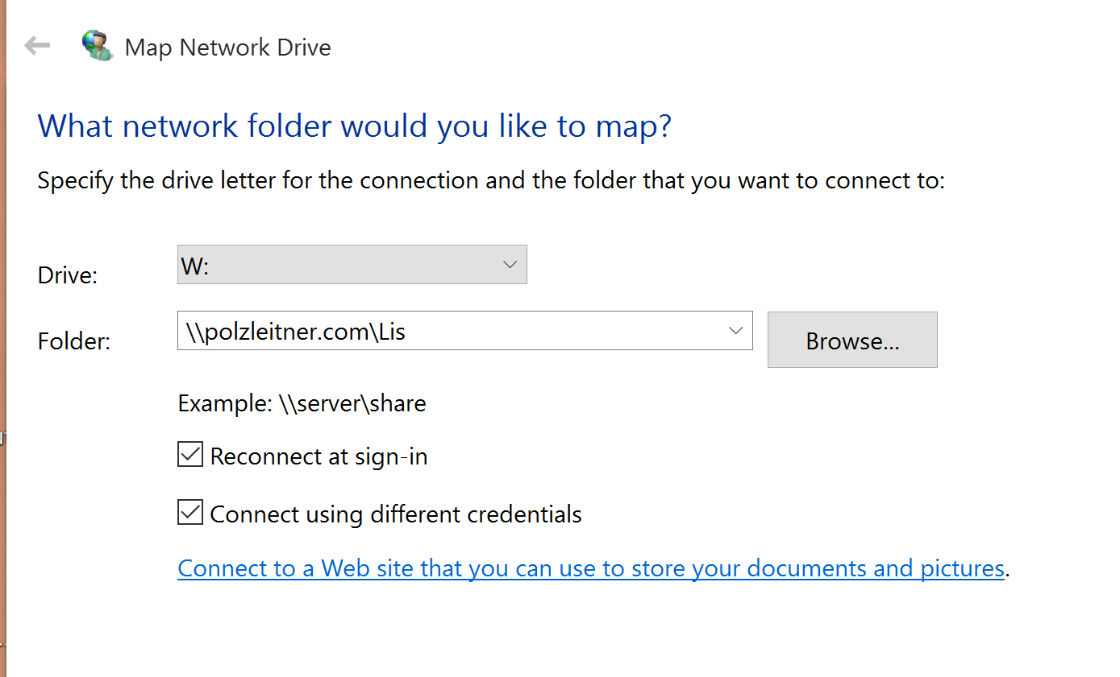
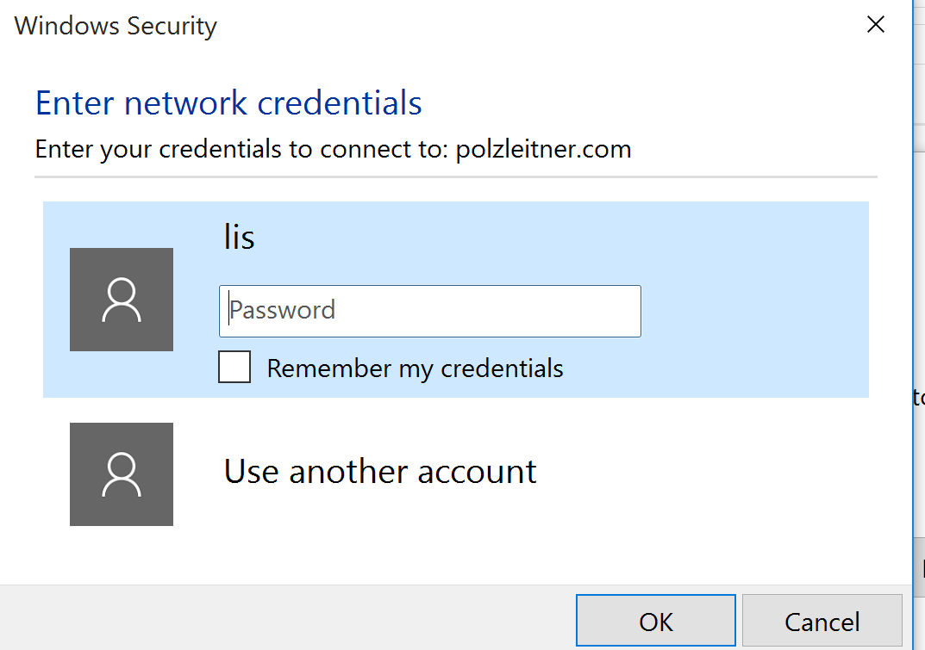
Password: a
Hamachi: \\192.168.1.31\lis 25.155.232.24\lis für W; wenn UPC tot, und iNode Internet aktiv ist, oder auswärts
Non-Hamachi: 46.163.113.147 <schneller, geht aber ev. nicht immer. Das ist die direkte Verbindung zum Server. Wenn ein Router den Sambaport sperrt, geht das nicht, und du musst Hamachi verwenden. Kann auch unterwegs syncen! Hamachi muss grün sein – das blaue icon mit den drei weißen Punkten!!!
Anhaken: reconnect at login
Anhaken: connect as different user
Username: lis
Password: a….
Wenn Hamachi sich aufgehängt hat:
Auf  klicken, RESTORE – dort sehe ich grün oder rot welche unserer PCs angehängt sind. Wenn grün, liegt das Problem woanders. Wenn rot versuchen hamachi bei mir neu zu starten – durch
 aus und wieder einschalten.

Booklet Printing
At GIBS: save as pdf,
open file and click on FILE, Print, booklet, properties, Seitenformat A3 (or A4 for small ones).
Do NOT try to print from the printsymbol of adobe – the pages are then reduced and the whole thing looks awful.

Save file as pdf!!!! (you’ll get a different menu on Tally!)
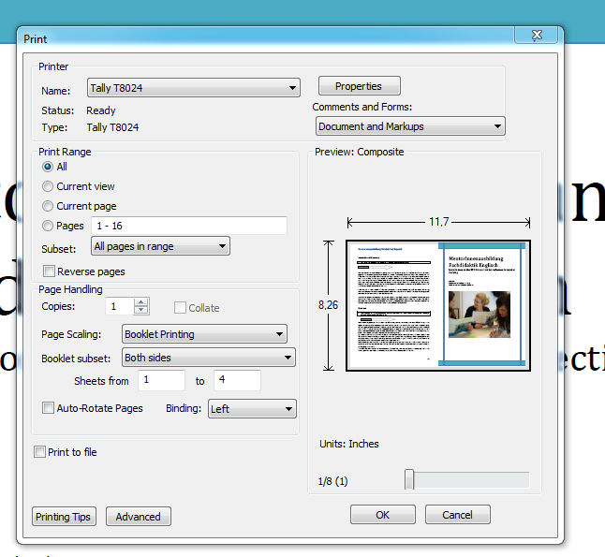

Zip Files: go to file, click right, --- aus dem pull-down menu “send to” …. dann “compressed files”

Moodle: change length of journals!

RSSfeeds in mail:
open Thunderbird,
File – New—Other Accounts – Blogs&NewsFeeds – next--- ….. einfach link-locationURL paste---fertig

Downloading Videos:
use the Replay Media Catcher 4. Download, then I’ll find the file in
Documents, My Streaming Media (under My Downloads)

Embedding a Prezi in wordpress
1. make Prezi public
2. copy embedding code
3. switch wp page to html and paste in embedding code
4. update

Hot Potatoes:
super tutorial: http://www.2bw.at/edidaktik/html/hot_potatoes.html

Listenting + Matching
start hot potaties Match
fill in matching parts
for the listening file:
file – add reading text – insert – media-object – browse for listening file –
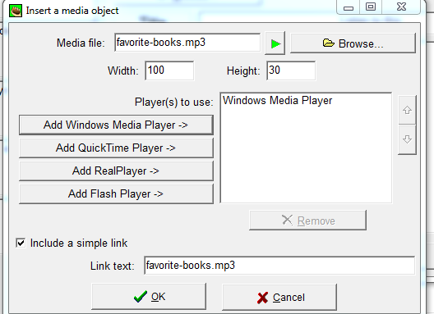
ok
Bei 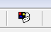 noch appearance (Farben etc) einstellen.
Dann den output-file einfach als link ins moodle stellen.

Blogging with Wordpress:
Create a blog account: wordpress.com
Enter your data, e-mail etc.

Word: Headings 2-3-4—don’t show
http://superuser.com/questions/139518/how-can-i-get-word-2010-to-show-more-styles-than-heading-1

Schriftarten einbetten in Word:
File Options Save:
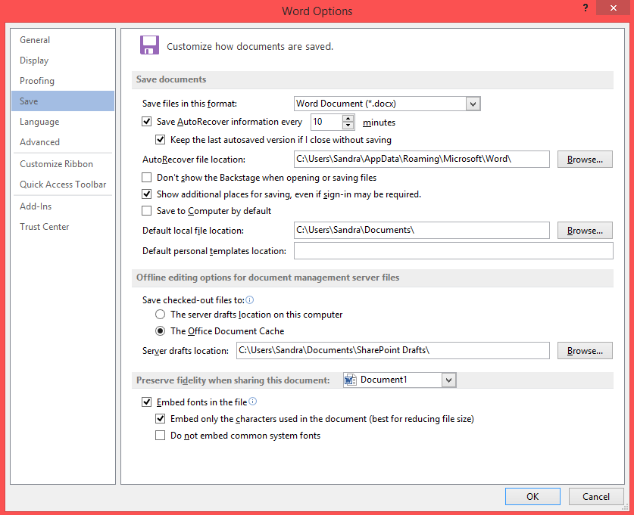

Dann im grün umrandeten Teil die ersten beiden Hakerl setzen und unbedingt noch für alle neuen Dokumente auswählen.
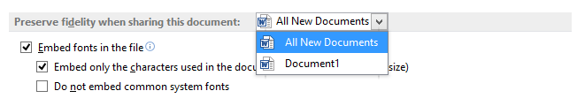
Das sollte es gewesen sein !
Lass mich wissen, falls es nicht klappt.
LG Sandra

